Управление делами Президента Республики Беларусь

Государственное природоохранное учреждение
«Березинский биосферный заповедник»

МОНИТОРИНГ
хозяйственной деятельности учреждения за 2015 год

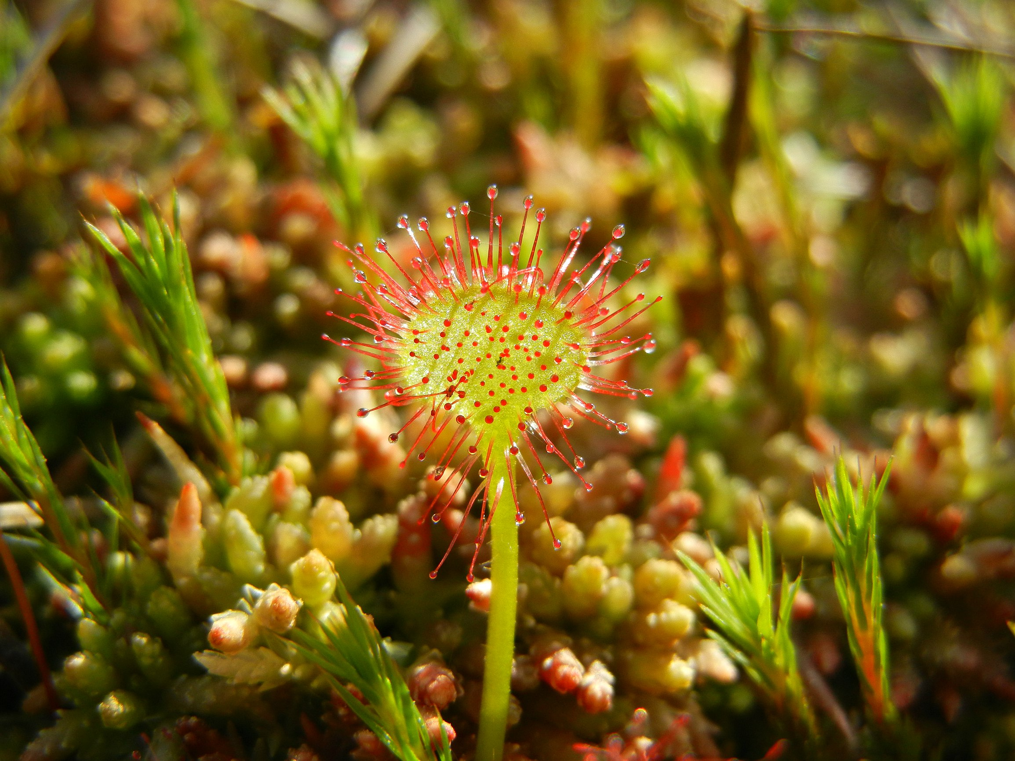

Домжерицы 2016 год
Березинский заповедник учрежден Постановлением Совета Народных Комиссаров БССР от 30 января 1925 «Об учреждении Государственного охотничьего заповедника в Борисовском округе».

Расположение
Докшицкий р. – 32,9% (28,0 тыс. га),
Лепельский р. – 44,8% (38,2 тыс. га),
Борисовский р. – 22,3% (19,0 тыс. га).

Характеристика территории
Наименование показателя | Площадь, тыс.га | %
Общая площадь | 107,6 | 100,0
в том числе:
земли лесного фонда | 107,6 | 100,0
земли сельскохозяйственного назначения | -
прочие земли | -
особо охраняемая природная территория | 85,2 | 80,1
в том числе по зонам*:
заповедная | 85,2 | 100,0
* Удельный вес выделенных зон указан по отношению к площади особо охраняемых природных территорий

Административный центр
д. Домжерицы Лепельского р. Витебской области.

Численность работающих
420 человек (на 1 января 2015 г).

Основные цели и задачи
- обеспечение условий сохранения в естественном состоянии природных комплексов и объектов, находящихся на его территории;
- организация выполнения природоохранных мероприятий на ООПТ и обеспечение соблюдения установленного режима ее охраны и использования;
- организация и проведение научно-исследовательских работ;
- организация мониторинга окружающей среды;
- содействие в подготовке научных кадров и специалистов в области охраны окружающей среды;
- экологическое просвещение населения и пропаганда охраны окружающей среды;
- разработка и внедрение в практику научных методов охраны природы и природопользования;
- сохранение культурного наследия (объектов этнографии, археологии, истории и пр.);
- организация туризма;
- ведение комплексного хозяйства на основе научно-обоснованных традиционных технологий и передовых достижений природопользования;
- осуществление иной деятельности в соответствии с установленным режимом охраны и использования территории заповедника.

Флора
858 видов цветковых и высших споровых растений,
216 видов мхов,
238 видов лишайников,
463 вида грибов
317 видов водорослей,
20 видов деревьев, из которых 11 видов являются лесообразующими,
44 вида кустарников, полукустарников и кустарничков,
787 видов травянистых растений.

Из природных комплексов заповедника наиболее уникальны комплексы различных типов болот, сохранившихся в естественном состоянии, характерных для Белорусского Поозерья. Среди них выделяются верховые болота – крупнейшие в Европе неосушенные болотные массивы. Ценность территории заповедника обусловлена исключительным богатством и разнообразием гидрологических условий и болотных фитоценозов. Заповедник является местом обитания ряда редких видов растений и животных, одним из важнейших в Беларуси местом гнездования и концентрации в период миграций водно-болотных видов птиц.

Фауна
56 видов млекопитающих;
234 вида птиц;
5 видов пресмыкающихся;
11 видов земноводных;
зарегистрировано 3662 беспозвоночных, в том числе 2049 вида насекомых.

Лесное хозяйство
Общая информация

Характеристика лесного фонда на 01.01.2015г.
Наименование | Площадь, тыс.га | Удельный вес, %
Общая площадь | 107,6 | 100
в том числе: покрытые лесом | 96,5 | 89,7
из общей площади: ЭЛОХ «Барсуки» | 22,4 | 20,8

Организационная структура управления лесным хозяйством
Наименование показателей | Ед. изм. | Количество
Численность лесной охраны | чел | 153
Общее количество лесничеств, всего | чел | 9
в том числе на территории ООПТ | чел | 7
Мастерские участки, всего | шт | 21
в том числе на территории ООПТ | шт | 15
Обходы, всего | шт | 86
в том числе: на ООПТ | шт | 62
пожарно-химические станции | шт | 1
пункты хранения противопожарного инвентаря | шт | 9
Лесные питомники | шт/га | 2/0,15
Лесопользование
Основные показатели  рубок леса | Ед.изм. | 2014 г. |  | 2015г.
Основные показатели  рубок леса | Ед.изм. | Утвержденный  размер | Факт | Утверждённый  размер | Факт | %
Рубки ухода в молодняках | га | 284,9 | 290,1 | 284,9 | 299,4 | 105,1
Рубки промежуточного пользования | тыс. м³ | 17,8 | 18,5 | 17,8 | 18,1 | 101,7
Прочие рубки | тыс. м³ | 2,1 | 5,9 | 2,8 | 4,6 | 164,3
Рубки главного пользования | тыс. м³ | 56,5 | 57,0 | 56,5 | 57,1 | 101,1
в т.ч. по хвойному хозяйству | тыс. м³ | 31,0 | 22,9 | 31,0 | 36,6 | 118,1
Всего | тыс. м³ | 74,3 | 75,5 | 74,3 | 75,2 | 101,2

Лесовосстановление и охрана леса
Наименование показателей | Ед. изм. | 2014 г. | 2015 г. | %
Лесовосстановление, всего | га | 64,2 | 113,0 | 176,0
Посадка лесных культур | га | 64,2 | 72,6 | 113,1
в т.ч. культур дуба | га | - | - | -
Заготовка лесных семян | кг | - | - | -
Выращивание стандартного посадочного материала | тыс.шт | 431,3 | 470,5 | 109,1
Охрана леса
Устройство минерализованных полос | км | 174,0 | 182,8 | 105,1
Уход за минерализованными полосами | км | 685,0 | 685,7 | 100,0
Ремонт дорог противопожарного и лесохозяйственного назначения | км | 6,6 | 9,4 | 142,4
Количество случаев возгораний леса | шт | 5 | 1 | 20,0
Площадь пройденная пожарами | га | 3,0 | 0,07 | 2,3

За 2015 год работниками государственной лесной охраны ГПУ «Березинский биосферный заповедник» проведены 490 природоохранных рейда, в результате выявлено 158 нарушений природоохранного законодательства, у нарушителей изъято, 0,675 км сетей.

Основные финансовые показатели лесного хозяйства
Основные показатели | 2014 г. | 2015 г. | %
Всего расходов на ведение лесного хозяйства, всего (млн. руб.) | 23113,2 | 25680,6 | 111,1
в том числе:
бюджетные ассигнования | 16160,8 | 17221,8 | 106,6
мобилизация собственных средств | 6952,4 | 8458,8 | 121,7
из нее:
поступления от реализации древесины | 2327,2 | 3449,3 | 148,2
поступления от древесины на корню | 4056,8 | 4251,2 | 104,8
поступления от охотничьего хозяйства | 568,4 | 758,3 | 133,4
Удельный вес собственных доходов в общей сумме затрат на ведение лесного хозяйства, % | 30,1 | 32,9 | 109,3

Охотничье хозяйство

Охотничьи угодья предоставленные в безвозмездное пользование государственному природоохранному учреждению «Березинский биосферный заповедник», состоят из двух территорий: экспериментальное лесоохотничье хозяйство «Барсуки» и охотничье хозяйство «Березина», общей площадью 45,3 тыс.га, в том числе лесные – 34,8 тыс.га, полевые – 7,1 тыс.га, водно-болотные –3,4 тыс.га.
Территория среды обитания диких животных, используемая для организации и ведения охотничьего хозяйства ГПУ «Березинский биосферный заповедник», представлена тремя отдельными компактными участки вокруг территории заповедника.
Располагается на территории трех административных районов: Лепельского, Докшицкого, Борисовского.

Площадь охотничьих угодий ЭЛОХ «Барсуки»
Лесные |  | Полевые |  | Водно болотные |  | Итого
тыс.га | % | тыс.га | % | тыс.га | % | тыс.га | %
25,5 | 79,7 | 3,5 | 10,9 | 3,0 | 9,4 | 32,0 | 100,0
В 2014 году учетная численность диких животных в ЭЛОХ «Барсуки» составила: лося – 140 особей, оленя – 50 особей, кабана -40 особей, косули – 260 особь, волка – 35 особей, рыси – 5 особей, лисицы – 25 особей, куницы – 35 особь, енотовидной собаки – 65 особей, зайца беляка – 150 особей, зайца русака – 20 особей, бобра речного – 140 особей, белки – 120 особей, ондатры – 60 особей, выдры – 25 особи, норки – 110 особей, медведя 0.

Площадь охотничьих угодий ОХ «Березина»
Лесные |  | Полевые |  | Водно болотные |  | Итого
тыс.га | % | тыс.га | % | тыс.га | % | тыс.га | %
9,3 | 69,9 | 3,6 | 27,1 | 0,4 | 3,0 | 13,3 | 100,0
В 2014 году учетная численность диких животных в ОХ «Березина составила: лося – 58 особей, оленя – 65 особи, кабана -32 особей, косули – 110 особей, волка – 5 особей, рыси –3 особей, лисицы – 31 особей, куницы – 12 особей, зайца беляка – 100 особи, зайца русака – 28 особей, бобра речного – 60 особей, белки – 100 особь, ондатры – 30 особей, выдры – 0 особей, норки – 20 особей,
.
Выручка от охотхозяйственной деятельности в ГПУ «Березинский биосферный заповедник» за 2013-2015 года
2013г | 2014г | 2015г
715,4 млн руб | 930,0 млн.руб | 608,9 млн.руб
За 2015 год выручка по учреждению от охотхозяйственной деятельности составила 608,9 млн.рублей, в том числе от иностранного туризма 35,7 млн.рублей. Проведено 3 иностранных тура, принято 173 охотника.
Основные достижения в деятельности организации:
- постоянное увеличение доходности охотохозяйственной деятельности в основном за счет продажи охоттуров для иностранных граждан;
- рациональное использование охотресурсов;
Основным продуктом реализации являются охоттуры для иностранных граждан и граждан Беларуси, продукты охоты и трофеи.
Общая характеристика рынков сбыта продукции, работ, услуг: продажа охоттуров во Германии, России, Казахстане, реализация продуктов охоты на внутреннем рынке через торговую сеть ГПУ «Березинский биосферный заповедник».
Преимущества организации перед конкурентами:
- разнообразие видов диких животных;
- годами налаженное обслуживание и организация охотмероприятий;
- обученный персонал.
Затраты на маркетинг и рекламу:
- выпуск рекламный роликов, буклетов, календарей, размещение информации в сети Интернет – 5% от прибыли.
План мероприятий по продвижению продукции, работ, услуг, включая основные этапы его реализации:
- Участие в международных и республиканских выставках.
- Сотрудничество с компаниями, продающими охоттуры в Германии, Франции, России.
- Заключение дополнительных договоров на проведение охоттуров с целью увеличения количества принимаемых групп.
Целями охотохозяйственной деятельности ГПУ «Березинский биосферный заповедник» на 2013 год являются охрана, воспроизводство всех обитающих видов диких животных и рациональная эксплуатация нормированных видов добычи, улучшение структуры популяций, направленная селекционная работа.
Задачами в развитии охотохозяйственной деятельности являются:
- Увеличение доходов организации за счет увеличения качества трофеев изымаемых животных и приведения их численности к оптимальному значению, обусловленному результатами охотустроительных работ.
- Совершенствование биотехнических мероприятий.
- Сокращение численности животных нежелательных видов.
- Дальнейшее развитие охотничьего туризма, повышение культуры и этики охоты, совершенствование приемов и способов охоты.
- Восстановление забытых, традиционных для Беларуси способов охоты с целью разнообразия предоставляемых услуг.

Деревообработка

За январь-декабрь 2015 года переработано 21,5 тыс.м круглой древесины. Объем произведенной промышленной продукции в текущих ценах составил 16196,5 млн. рублей, в сопоставимых ценах – 15303,2 млн. руб.
Реализовано продукции за указанный период на 15636,8 млн. рублей, в том числе на экспорт реализовано на 12123,5 млн. рублей. Прибыль от реализации продукции составила 2719,8 млн. рублей, рентабельность реализованной промышленной продукции составила 22,0 процента.
Выработка товарной продукции на 1 м3 деловой древесины 0,753 млн. рублей. Финансово-экономические показатели деревообрабатывающего производства

Туризм
Размещение
- Гостиничный комплекс «Сергуч» 36 номеров (76 мест),
- Гостиничный комплекс «Плавно» 10 номеров (22 места),
- Гостевые домики «Плавно» (16 мест),
- Гостевые домики «Ольшица» (11 мест),
- Гостевые домики «Палик» (18 мест),
- Гостевой домик «Шалаш» (6 мест),
- Гостевой домик «Домжерицкое озеро» (7 мест),
- Туристический комплекс «Нивки» (44 места).
- Эколого-туристический комплекс «Береще» (4 места)
- Гостевой домик «Заречное» (8 мест)

Услуги
- Дом экологического просвещения.
- актовый зал на 200 мест,
- пресс-центр на 40 мест,

- Музей природы. Вольеры.
- Экскурсии пешеходные, велосипедные, водные на байдарках и моторных лодках, катание на лошадях.
- Баня (6 шт.), бильярд (2 шт.), теннис (2 шт.), прокат лыж, коньков, зимних велосипедов KTRAK, велосипедов, лодок, катамаранов, спортивного инвентаря.

Транспорт
- автобус «МАЗ» - на 25 мест,
- микроавтобус «Газель» - на 12 мест
- микроавтобус «УАЗ» - на 9 мест.

За 2015 год принято 49 218 туристов (в т.ч. 6 790 иностранных). Заполняемость гостиничных комплексов и гостевых домиков ГПУ «Березинский биосферный заповедник» составила 30,7% .

В сфере торговли объем товарооборота в фактических ценах составил 4217,0 млн. руб., доля общественного питания в общем товарообороте – 10,4 %. Объем розничного товарооборота (включая общественное питание) в фактических ценах составил 3982,0 млн. руб. Убытки от реализации товаров составили -1425,2 млн. руб.

Научно-исследовательская деятельность

Научно-исследовательская деятельность осуществляется научным отделом, численность которого составляет 15 человек, в том числе 3 кандидата наук, с привлечением ученых и специалистов научно-исследовательских учреждений республики и зарубежных стран.
В 2015 году завершено выполнение темы: «Анализ современного состояния и динамки природных экосистем Березинского биосферного заповедника, разработка мероприятий по их охране и устойчивому использованию», и продолжены исследования по теме: «Динамика явлений и процессов в природных комплексах Березинского заповедника. «Летопись природы». Важнейшие научные и практические результаты проведенных исследований заключаются в следующем:
- установлены особенности формирования гидрологического режима территории на водосборах рек – притоков верховья Березины под воздействием глобальных и локальных изменений погодно-климатических условий;
- установлено влияние внешних антропогенных факторов со стороны прилегающих территорий на состояние природных компонентов ландшафта заповедника и качество воды в реке Березине;
- подготовлена и опубликована монография «История Березинского биосферного заповедника: путь длиною в 90 лет (1925 – 2015)», объемом 432 страницы;
- завершены комплексные исследования хода естественного возобновления под пологом основных лесных формаций заповедника;
- установлены закономерности динамики лесной растительности с учетом влияния неблагоприятных природных факторов и явлений, определена степень угрозы лесам заповедника;
- завершено изучение видового состава аборигенного и адвентивного компонента флоры сосудистых растений, установлены особенности его формирования в связи с изменением погодно-климатических показателей;
- впервые составлен обобщенный список культивируемых растений, произрастающих в охранной зоне внутри границ заповедника;
- установлены особенности современного пространственно-временного распределения млекопитающих отряда хищные по территории заповедника, впервые проведен анализ суточной активности, особенностей поведения и питания охраняемых видов животных: бурого медведя (Ursus arctos) и барсука (Meles meles);
- установлены состояние, половозрастная структура, пути и сроки сезонной миграции зубров с территории заповедника;
- разработан План мероприятий для реализации Плана управления Березинским биосферным заповедником в 2015 – 2019 годы;
- завершены исследования влияния процессов зарастания древесно-кустарниковой растительностью открытых пространств пойменных лугов р. Березины и р. Сергуч на таксономическую и экологическую структуру населения модельных групп насекомых;
- завершены многолетние исследования сукцессионных процессов в луговых и болотных фитоценозах заповедника в связи со снятием антропогенного воздействия, установлены связи процессов зарастания древесно-кустарниковой растительностью пойменных лугов с фитоценотической структурой травяных луговых растительных сообществ;
- установлены сезонная динамика и особенности изменения видового состава, численности птиц различных биотопов заповедника, разработаны рекомендации по наблюдению птиц в естественных биотопах при проведении экологических туров;
- разработан План мероприятий, направленных на борьбу с инвазивными чужеродными видами дикорастущих растений на территории Березинского биосферного заповедника.
В прикладном аспекте научные исследования в отчетном году были направлены:
- на выполнение мероприятий Государственной программы развития системы особо охраняемых природных территорий Республики Беларусь на 2015 – 2019 годы;
- на обеспечение выполнения условий и рекомендаций Резолюции Совета Европы о возобновлении заповеднику действия Европейского Диплома на период до 2020 года;
- на разработку предложений по Березинскому заповеднику в третий Обзор результативности экологической деятельности в Республике Беларусь;
- на разработку предложений в План экологических мероприятий ГПУ «Березинский биосферный заповедник» на 2015 год в целях совершенствования и развития на территории заповедника научно-обоснованного экологического просвещения и туризма;
- на подготовку и проведение Международной научно-практическая конференции «Перспективы сохранения и рационального использования природных комплексов особо охраняемых природных территорий», посвященной 90-летию Березинского заповедника и 20-летию присвоения ему Европейского диплома для охраняемых территорий;
- на разработку и обеспечение выполнения плана мероприятий для реализации Плана управления Березинским биосферным заповедником в 2015 – 2019 годы;
- на организацию и проведение экологических туров с посетителями иностранными натуралистами, совершенствование развития экологического туризма.

